**PROSES ALUR DISTRIBUSI BARANG DARI GUDANG PUSAT (BANDUNG) KE KANTOR POS PEMERIKSA (KPRK) SAMPAI KANTORPOS CABANG (KPC)**



SUPPLIER/MITRA



Kantor Regional I s.d XI



Kantor Pusat PT POS INDONESIA

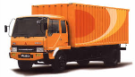

**Keterangan :**

1. Pengiriman dari mitra atau supplier ke Gudang Kantor Pusat
2. Monitoring penerimaan dan pengiriman
3. Pengiriman dari gudang kantor pusat ke Mail Processing Center (MPC)
4. Pengiriman dari MPC ke Kantor Tukar Soekarno Hatta (KTSH)
5. Pengiriman dari MPC ke Kantorpos Pemeriksa (KPRK) wilayah Jawa
6. Pengiriman dari KTSH ke KPRK wilayah Luar Jawa
7. Monitoring pengiriman dan penerimaan KPRK
8. Pengiriman dari KPRK ke Kantorpos Cabang (Kpc) Dalam kota dan Luar Kota

4461 KPC DK/LK

(Kantorpos Cabang)

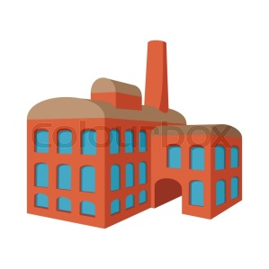

207 KPRK

(Kantorpos Pemeriksa)

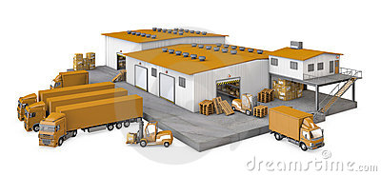

Mail Processing Center

(MPC)

Kantor Tukar Soekarno Hatta

(KTSH)

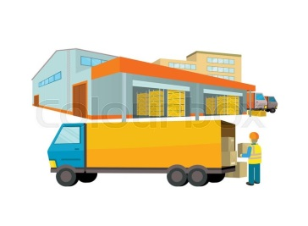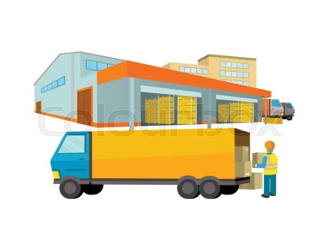

Gudang Kantor Pusat